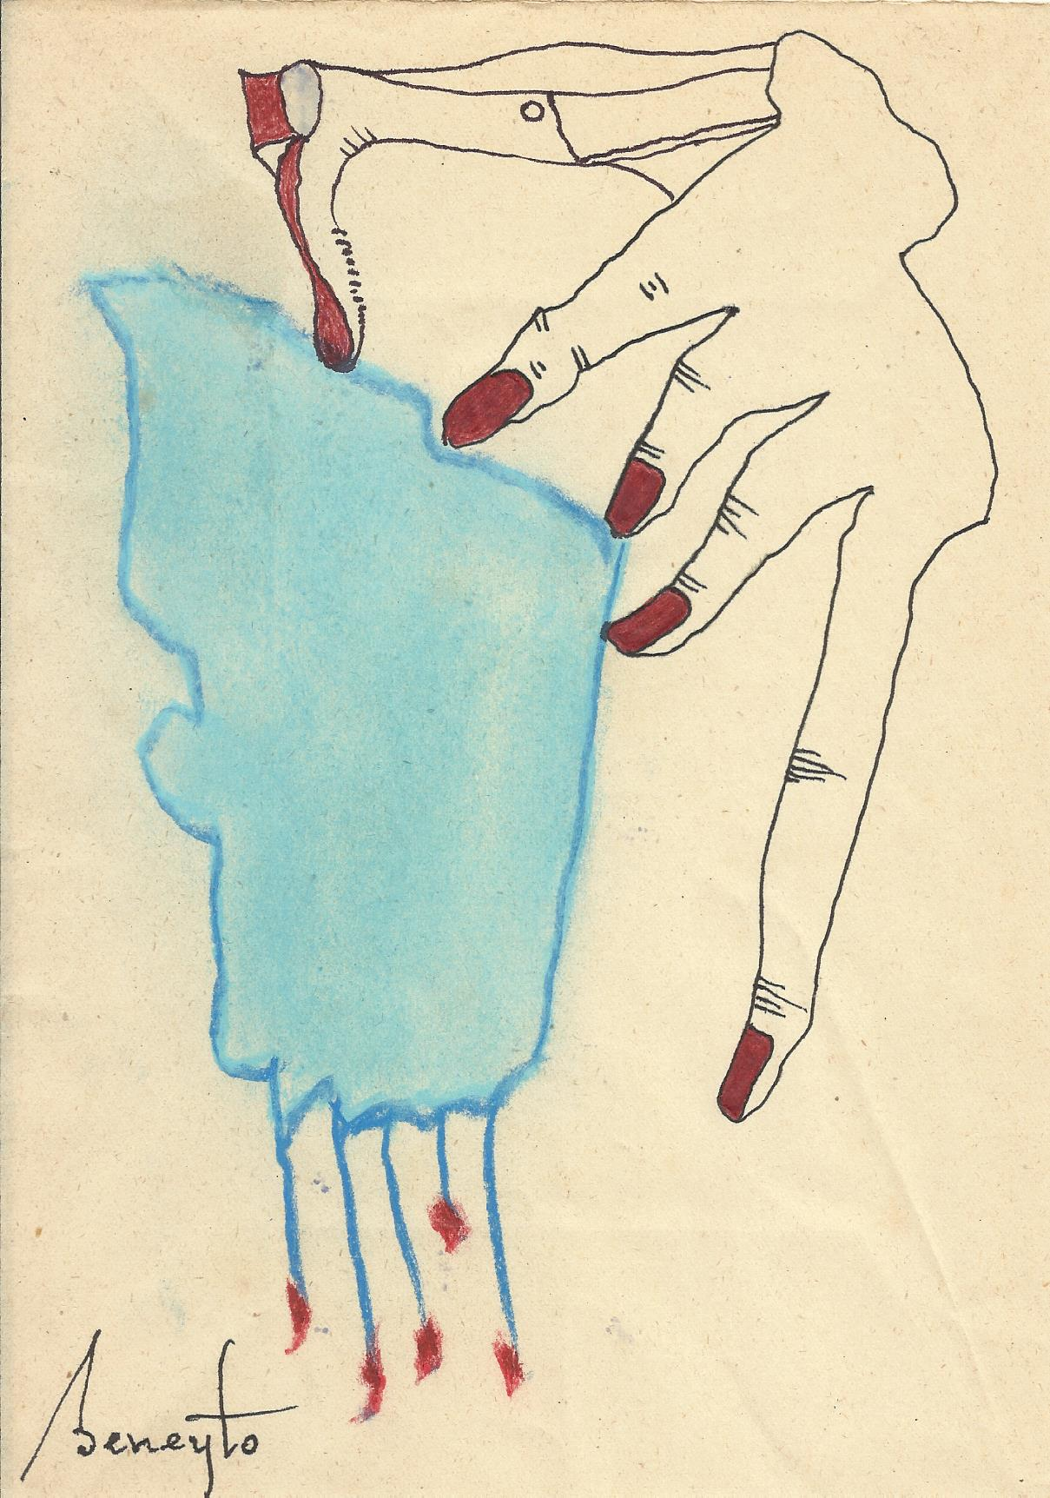
ANTONIO BENEYTO (Surrealismo).
Dibujo a tinta y color sobre papel.
22 x 15 cms.
Firmado a mano.

